Памятка для граждан-получателей социальных услуг федерального уровня по оформлению электронного льготного билета через мобильное приложение «РЖД Пассажирам»

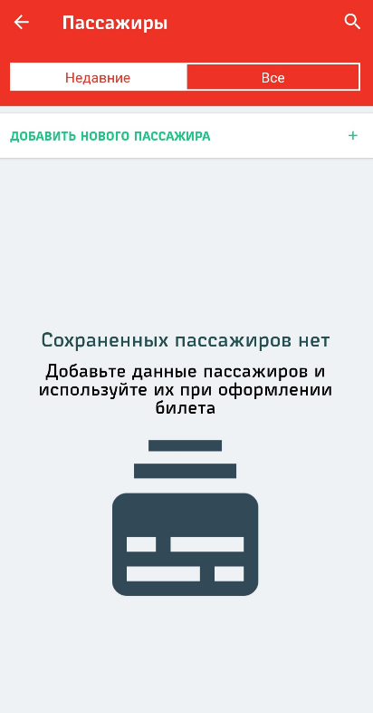 | - Установите мобильное приложение, зарегистрируйтесь и войдите в систему.  B разделе «Мои пассажиры» в меню приложения создайте запись о пассажире, билеты на которого будут оформляться. Укажите ФИO и паспортные данные.  Обязательно укажите номер СНИЛС. Внимательно проверьте, что эти данные совпадают с данными на документах.  ! Эта операция выполняется один раз, данные сохраняются в приложении.
2. Bыберите маршрут и дату поездки и нажмите кнопку «найти поезда».
! Оформление проездных документов (билетов) на поезда пригородного сообщения начинает осуществляться не ранее чем за 10 суток до даты отправления поезда
3. Выберите нужный поезд в списке и нажмите на синюю кнопку покупки билета справа от него. Добавьте в заказ пассажира, запись о котором вы создали ранее.

4. Ниже ФИO пассажира в графе «Вид билета» нажмите кнопку «изменить» и выберите вид билета – «льготный».
5. Если вы правильно ввели данные пассажира (ФИO, номер СНИЛС, дату рождения), приложение покажет доступные виды льгот, среди которых надо выбрать нужный (если льгот несколько) или автоматически выберет единственную доступную льготу.
! Если Вы только получили справку о наличии льготы, оформить льготный билет в мобильном приложении «РЖД Пассажирам» Вы сможете на следующий день после получения справки.
6. Поставьте галочку согласия с обработкой персональных данных и оформите билет стандартным порядком
О6язательно возьмите с собой в поездку документ, удостоверяющий личность и документ, удостоверяющий право на льготу.
Счастливого пути!

Как оформить льготный билет для сопровождающего федерального льготника по льготам ПФР.
Для оформления дополнительного билета для сопровождающего необходимо, чтобы льготник был получателем НСУ следующих категорий:
- инвалиды I группы;
- дети-инвалиды.
Билет для сопровождающего может быть оформлен только одновременно с билетом для самого льготника. Возраст сопровождающего должен быть не менее 18 лет. Проезд сопровождающего отдельно от льготника не допускается.
- Укажите в разделе «Пассажиры» ФИО льготника, дату рождения, вид и номер документа, удостоверяющего личность, а также номер СНИЛС. Внимательно проверьте введенные данные. Создайте аналогичную запись и для сопровождающего (номер СНИЛС вводить для него не обязательно). Эти операции выполняются один раз - в дальнейшем данные сохранятся в мобильном приложении и достаточно будет просто выбрать пассажира из списка.

- Выберите маршрут и дату поездки, в списке поездов выберите нужный поезд. Добавьте в заказ пассажира, данные которого Вы заполняли ранее. В графе «вид билета» нажмите кнопку «изменить» и выберите вид билета «льготный».
Система осуществит поиск доступных льгот и предложит выбрать нужную. Если льготы не были найдены - проверьте правильность ввода ФИО, даты рождения, вида и номера документа, удостоверяющего личность.
Если выбранная льгота подразумевает возможность проезда с сопровождающим, справа внизу на экране приложения появится кнопка «добавить сопровождающего».
! Если все введено правильно, но подбор льготы или кнопка «добавить сопровождающего» не появилась - обратитесь в подразделение Пенсионного фонда, в котором была выдана справка на действующую льготу.

- Нажмите ее и выберите из списка сопровождающего, данные которого вы внесли ранее. Отметьте галку о согласии с условиями перевозки, нажмите кнопку «подтвердить бронирование». Система сформирует два бронирования - для основного пассажира и для и сопровождающего. На каждом из них надо нажать кнопку «оформить». Оформленные билеты будут доступны в разделе «Мои билеты» в меню приложения даже при отсутствии соединения с Интернетом.
! При каждой поездке помимо электронного билета, который можно предъявить с экрана устройства, необходимо иметь при себе документ, удостоверяющий личность, а также документы, подтверждающие право на льготу.

